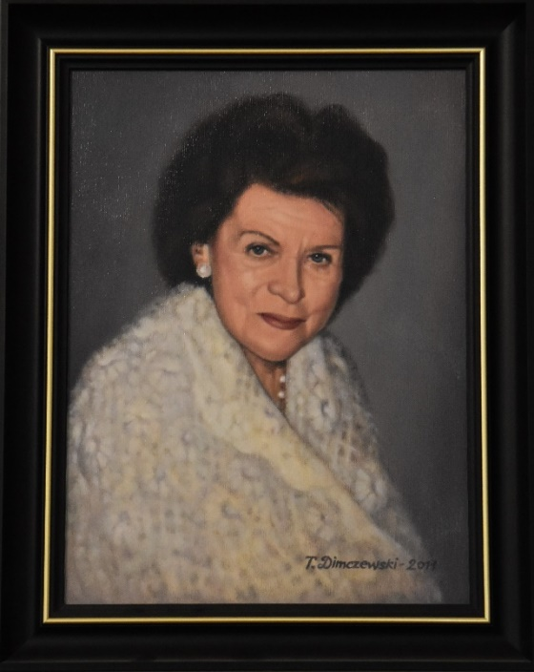

Maria Hudyma
z domu Ignatowicz (ur. 12 stycznia 1913 w Czortkowie, województwo tarnopolskie, zm. 22 grudnia 2017). Przed wojną nauczycielka na Kresach Wschodnich w województwie tarnopolskim. Organizatorka tajnego nauczenia. Od 1942 roku w szeregach Związku Walki Zbrojnej, a następnie Armii Krajowej. Komendant Wojskowej Służby Kobiet Obwodu Buczacz z siedzibą w Monasterzyskach, w Koszalinie od 1947 roku. Twórca Okręgu Związku Nauczycielstwa Polskiego w Koszalinie.
Do najważniejszych osiągnięć w tych latach należy zaliczyć: współuczestniczenie w podnoszeniu kwalifikacji ogólnych i zawodowych pracowników bibliotek; organizację społecznych Kół Przyjaciół Bibliotek oraz budowę budynku Wojewódzkiej i Miejskiej Biblioteki Publicznej w Koszalinie. Związana z Ziemią Koszalińską prowadzi aktywną działalność na rzecz upowszechniania wiedzy o mieście i regionie. Inicjuje pierwsze wydawnictwa regionalne. Członek redakcji Bibliotekarza Zachodniopomorskiego oraz Bibliografii Pomorza Zachodniego. Autorką czterotomowego wydawnictwa „Szkoły jakich nie było" oraz opracowania „Wschodnie losy Polaków". Współpracuje ze Stowarzyszeniem „Rodła". Inicjatorka powołania Klubu Pioniera Miasta Koszalina.
Postać Marii Hudymy jest trwale wpisana w historię Koszalina i Ziemi Koszalińskiej. Dzięki uporowi i konsekwencji w działaniu miasto w sposób szczególny zawdzięcza jej wybudowanie nowego obiektu biblioteki, wiele pożytecznych inicjatyw w obszarze oświaty i kultury, rozwoju i upowszechnianiu bibliotekarstwa, czytelnictwa oraz wizerunku bibliotekarza. Będąc na emeryturze, pozostawała nadal osobą aktywną, a utrzymując ścisły kontakt z Biblioteką, służyła radą i pomocą nowym pokoleniom bibliotekarzy, interesowała się działalnością Stowarzyszenia Bibliotekarzy Polskich, którego była honorowym członkiem.
Uchwałą Nr XII/141/2011 Rady Miejskiej w Koszalinie z dnia 21 lipca 2011 Pani Maria Hudyma otrzymała akt nominacyjny HONOROWY OBYWATEL KOSZALINA.

